УДК

Фатхуллин К. Д., студент ТБ-20о-М

Грунской Т. В., доцент, канд. техн. наук

Ухтинский государственный технический университет

Fatkhullin K.D., student of TB-20 OM

Grunskoy T. V., Associate Professor, Candidate of Technical Sciences

Ukhta State Technical University

**ПРИМЕНЕНИЕ ТЕОРИИ ПОДОБИЯ И ФИЗИЧЕСКИХ ОСНОВ НАДЕЖНОСТИ ПРИ ОПРЕДЕЛЕНИИ ВЕРОЯТНОСТИ ОТКАЗА НАСОСНОГО АГРЕГАТА**

**APPLICATION OF THE THEORY OF SIMILARITY AND THE PHYSICAL FOUNDATIONS OF RELIABILITY IN DETERMINING THE PROBABILITY OF FAILURE OF A PUMPING UNIT**

Упоминания об искусственных сооружениях для добывания воды относятся к 3 веку до нашей эры, в этих сооружениях использовались простейшие механизмы для транспортировки воды: вороты, водоподъемные колеса, черпаковые машины [1]. В настоящее время для перекачки жидкостей используются насосы, которые различаются по принципу действия, по характеристикам, по перекачиваемой жидкости.

Использование насосов в производственных процессах позволяет организовать равномерную подачу или откачку жидкости, снизить трудозатраты. Однако, насос — это оборудование, находящееся под давлением, которое необходимо безопасно эксплуатировать.

Для повышения безопасности работников при эксплуатации технических систем и устройств работодатель применяет различные методы и способы защиты, например, организует проведение экспертиз промышленной безопасности, специальной оценки условий труда, внутреннего аудита, по результатам которых разрабатываются мероприятия, которые направлены на снижение воздействия вредных и (или) опасных производственных факторов на работников, на повышение надежности эксплуатируемого оборудования. Однако методы контроля должны иметь постоянный характер, а не периодический.

В связи с выше написанным предлагаю рассмотреть в качестве средства контроля надежности насосов разработку математической модели. В данной работе в качестве объекта моделирования будет насос лопастной центробежный.

С помощью показателей надежности можно решить ряд задач, представляющих практический интерес. По заданному значению вероятности безотказной работы определяется технический ресурс или срок службы оборудования. В течение установленного времени надежность агрегата будет практически не изменой.

Аналогичным образом можно обосновать необходимые сроки ревизий и ремонтов сооружений и периодичность поступления необходимых запасных частей и деталей. По количественным показателям надежности можно сравнивать различные схемы компоновки насосной станции, решать задачи резервирования, находить оптимальные варианты обслуживания сооружений станций ремонтными бригадами и др.

Оценка надежности работы узлов, агрегатов и эксплуатации насосов в целом требует длительного и разностороннего наблюдения за работой оборудования. Персоналу необходимо с момента пуска первых агрегатов начинать систематическое накопление статистического материала. При этом особое внимание следует уделять на причины дефектов узлов и деталей и причины отказов, на снижение КПД, подачи и напора насосов в процессе эксплуатации, на изменение во времени вибрации опорных узлов агрегатов и других параметров, на степень износа отдельных частей оборудования [1].

На практике отказ большинства элементов происходит в основном только из-за одного главного воздействия для этого элемента, но, чтобы удостовериться в этом далее воспользуемся П-теоремой.

Необходимо рассмотреть структуру и принцип работы центробежного насоса. Основным рабочим органом центробежного насоса является свободно вращающееся внутри корпуса колесо, насаженное на вал. Рабочее колесо состоит из двух дисков (переднего и заднего, в данной работе будем учитывать, что диск состоит из 2-ух дисков), отстоящих на некотором расстоянии друг от друга. Между дисками, соединяя их в единую конструкцию, находятся лопасти, плавно изогнутые в сторону, противоположную направлению вращения колеса. Внутренние поверхности дисков и поверхности лопастей образуют так называемые межлопастные каналы колеса, которые при работе насоса заполнены перекачиваемой жидкостью.

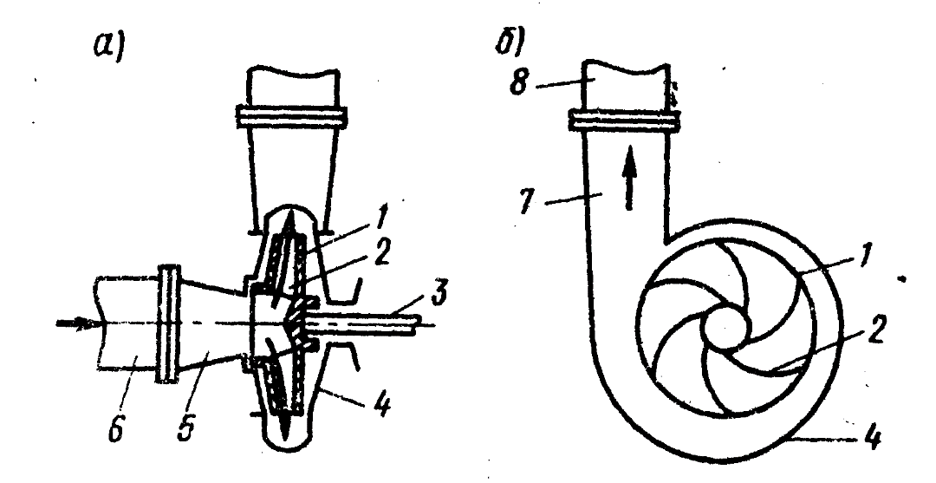

Рисунок 1 – Центробежный насос

а – продольный разрез; б – поперечный; 1 – рабочее колесо; 2 – лопасти рабочего колеса; 3 – вал; 4 – корпус; 5 – всасывающий патрубок; 6 – всасывающий трубопровод; 7 – напорный патрубок; 8 – напорный трубопровод

При вращении колеса на каждую часть жидкости (массой m), находящейся в межлопастном канале на расстоянии r от оси вала, будет действовать центробежная сила, определяемая выражением

$F_{ц}=m∙ω^{2}∙r$, (1)

где $ω$– угловая скорость вала, рад/с.

Под действием этой силы жидкость выбрасывается из рабочего колеса, в результате чего в центре колеса создается разряжение, а в периферийной его части – повышенное давление. Для обеспечения непрерывного движения жидкости через насос необходимо обеспечить подвод перекачиваемой жидкости к рабочему колесу и отвод от её от него.

Жидкость поступает через отверстие в переднем диске рабочего колеса по всасывающему патрубку и всасывающему трубопроводу. Движение жидкости по всасывающему трубопроводу происходит вследствие разности давлений над свободной поверхностью жидкости в приемном бассейне (атмосферное) и в центральной области колеса (разрежение).

Для отвода жидкости в корпусе насоса имеется расширяющаяся спиральная камера (в форме улитки, в данной работе не рассматриваются многоступенчатые насосы), куда и поступает жидкость, выбрасываемая из рабочего колеса. Спиральная камера (отвод) переходит в короткий диффузор, образующий напорный патрубок, соединяемый с напорным трубопроводом [1].

Основными параметрами насоса любого типа являются производительность (подача), напор и мощность, а также коэффициент полезного действия и частота вращения вала рабочего колеса.

Производительность или подача, Q, (м³/с) определяется объемом жидкости, подаваемой насосом в нагнетательный трубопровод в единицу времени.

Напор Н (м) характеризует удельную энергию, которая сообщается насосом единице веса перекачиваемой жидкости. Этот параметр показывает, на какую величину возрастает удельная энергия жидкости при прохождении ее через насос, и определяется с помощью уравнения Бернулли. Напор можно представить, как высоту, на которую может быть поднят 1 кг перекачиваемой жидкости за счет энергии, сообщаемой ей насосом.

$H=\frac{p_{н}}{ρ∙g}=\frac{(p_{ст.вых}+\frac{ρ∙V_{вых}^{2}}{2})}{ρ∙g}-\frac{(p_{ст.вх}+\frac{ρ∙V_{вх}^{2}}{2})}{ρ∙g}$, (2)

при одинаковых всасывающих и напорных трубопроводах:

$H=\frac{p_{н}}{ρ∙g}=\frac{(p_{ст.вых}-p_{ст.вх})}{ρ∙g}$, (3)

Мощностью насоса (мощностью, потребляемой насосом) называется энергия, подводимая к нему от двигателя за единицу времени. Мощность можно определить из следующих соображений. Каждая единица веса жидкости, прошедшая через насос, приобретает энергию в количестве Н, за единицу времени через насос протекает жидкость весом $ρgQ$. Следовательно, энергия, приобретенная за единицу времени жидкостью, прошедшей через насос, или полезная мощность насоса:

$N_{П}=ρ∙g∙Q∙H$, (4)

Мощность насоса на валу *N* больше полезной мощности $N_{П}$ на величину потерь в насосе, которые учитываются коэффициентом полезного действия насоса:

$N=\frac{ρ∙g∙Q∙H}{η_{н}}$, (5)

где $η_{н}=$ $η_{мех}{∙η}_{V}{∙η}_{Г}$- коэффициент полезного действия насоса;

$η_{мех}$– механический КПД;

$η_{V}$– объемный КПД;

$η_{Г}$– гидравлический КПД.

Оптимальная и надежная работа насоса невозможна без учета таких факторов, как: кавитация, вибрация, осевая нагрузка, объемные и локальные завихрения потока.

1. Кавитация – нарушение сплошности жидкости, которое происходит в тех участках потока, где давление, понижаясь, достигает некоторого критического значения. Этот процесс сопровождается образованием пузырьков, наполненных парами жидкости или газа, выделившегося из жидкости. Находясь в области пониженного давления, пузырьки увеличиваются и превращаются в каверны. Затем эти пузыри уносятся в область с давлением выше критического, где разрушаются.

Для количественной оценки степени развития кавитации и анализа вопроса о выборе допустимых значений высоты всасывания пользуются критерием – кавитационным запасом.

Для нормальной бескавитационной работы насоса необходимо, чтобы давление на входе в насос было выше критического, в качестве которого принимают давление насыщенных паров. В противном случае в местах падения давления ниже давления насыщенных паров начинается кавитация и работа насоса ухудшается. Для того чтобы этого не произошло, удельная энергия потока на входе в патрубок должна быть достаточной для обеспечения скоростей и ускорений в патоке при входе в насос и преодоления сопротивлений без падения местного давления до значения, ведущего к образованию кавитации.

$∆h=Э-\frac{p_{пар}}{ρ∙g}=\frac{p}{ρ∙g}+\frac{v^{2}}{2∙g}-\frac{p_{пар}}{ρ∙g}$, (6)

где $Э$– удельная энергия потока на входном патрубке насоса, Дж;

$p_{пар}$– давление насыщенных паров, Па;

$p$– давление на входе в насос, Па.

2. Завихрения

Завихрения образуются при турбулентном режиме течения жидкости. В качестве параметра, характеризующего образование завихрений рассмотрим число Рейнольдса, которое можно найти по формуле:

$Re=\frac{v∙D∙ρ}{η}$, (7)

где $η$– вязкость жидкости, Па·с;

$D$– диаметр, м.

3. Вибрация

Возникновение вибрации при работе насосного оборудования обусловлено механическими колебаниями во вращающихся деталях насосов, перепадами давления жидкости, радиальными гидродинамическими силами в потоке. Основными параметрами вибрации являются: виброперемещение, виброскорость и виброускорение. В качестве параметра вибрации будем использовать виброускорение, так как оно является второй производной виброперемещения и находится по формуле [3]:

$a=-ω^{2}∙x_{T}∙sin⁡(ω∙t+φ)$, (8)

где $ω$- круговая частота, 2π/с;

- амплитуда виброперемещения, м;

- начальная фаза колебаний в момент времени t = 0, рад.

4. Осевая нагрузка на колесо

При работе насоса на колесо с односторонним входом действует осевое гидравлическое давление, стремящееся сдвинуть вал с колесом в сторону, обратную направлению движения жидкости, входящей в колесо.

Суммарное статическое усилие [4]:

$P_{0}=\frac{π∙D_{y}}{4}∙(p_{вых}-p_{вх})$, (9)

Итак, описанные выше параметры оказывают воздействие на насос. Учитывая, что $f(x_{1}, x_{2},…x_{n})$ некоторая временная функция, запишем в виде степенного комплекса:

$f\left(t\right)=C∙{∆h}^{α}∙{Re}^{β}∙a^{γ}∙P_{0}^{δ}$, (10)

где $C$– уравнивающий коэффициент;

$α, β, γ, δ$– показатели размерности величины.

Далее рассмотрим величины степенного комплекса:

$\left[∆h\right]=м$;

$\left[Re\right]=безразмерная величина$;

$\left[a\right]=м/с^{2}$;

$\left[P_{0}\right]=Па=\frac{Н}{м^{2}}=\frac{кг}{м∙с^{2}}$.

Далее необходимо найти показатели размерности величины. Для удобства преобразуем выражение (12) в виде единиц измерения:

$$с^{1}=м^{α}∙{(м∙с^{-2})}^{γ}∙{(кг∙м^{-1}∙с^{-2})}^{δ}$$

Из приведенного выше соотношения необходимо вывести показатели размерности величины. Получим следующую систему уравнений:

$\left\{\begin{aligned}-2β-2δ=1 \\ α+β-δ=0 \\ δ=0\end{aligned}\right.→\left\{\begin{aligned}α=1/2 \\ β=-1/2 \\ δ=0\end{aligned}\right.$.

При определении показателей размерности выяснилось, что показатель $δ=0$, соответственно суммарное статическое усилие далее в функции не учитывается. Учитывая показатели и некоторый коэффициент, получаем функцию *А*:

$A=C∙\sqrt{\frac{∆h}{a}}$. (11)

Функция $A$ показывает, что вероятность отказа в работе насоса по большей степени зависит от кавитации.

Итак, физическую часть модели рассмотрели, далее необходимо рассмотреть статистическую часть. Предлагаю рассмотреть насосный агрегат как систему с дискретными состояниями, в которые она может переходить с определенными вероятностями [5]. Для решения этой задачи необходимо построить граф состояний (рисунок 2).

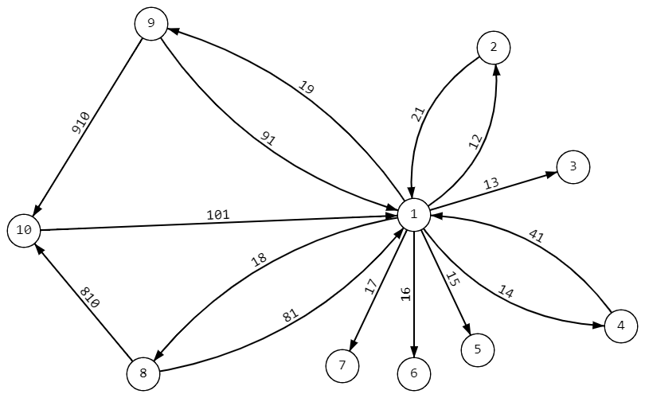

Рисунок 2 – Граф состояний системы «Насосный агрегат»

Рассмотрим граф состояний. В положении 1 система функционирует, все элементы в работе. При переходе в положение 2 система отказывает, так как происходит отказ элемента «привод насоса», но также возможно и восстановление системы при переходе из положения 2 в положение 1, то есть при ремонте привода насоса. Положение 3 характеризуется отказом системы в результате отказа рамы насоса. На практике при поломке рамы полностью заменяют насос, так как процесс ремонта рамы труден и долог. Положение 4 характеризуется отказом системы при отказе болтовых соединений крепежа рамы к фундаменту, отказ восстанавливаемый, быстро устраняется. Положение 5, 6, 7 характеризуются соответственно отказами муфты, вала, рабочего колеса. Положения 8, 9 – характеризуются нарушениями работы системы в результате поломки системы смазки и системы водяного охлаждения. В результате их отказа система переходит в положение 10, в ходе чего происходит отказ подшипников в результате отсутствия смазки или перегрева.

Каждое положение имеет определенную предельную вероятность. Переход в каждое положение характеризуется интенсивностью отказа, а переход в нормальное (безотказное) положение характеризуется интенсивностью восстановления.

Для описания графа состояний системы «насосный агрегат» необходимо составить систему уравнений Колмагорова:

$\left\{\begin{aligned}\begin{aligned}\frac{dP_{1}\left(t\right)}{dt}=-P_{1}\left(t\right)\left(λ_{2}{+λ}_{3}{+λ}_{4}{+λ}_{5}{+λ}_{6}{+λ}_{7}{+λ}_{8}{+λ}_{9}\right){+μ}_{2}P_{2}\left(t\right){+μ}_{4}P_{4}\left(t\right){+μ}_{8}P_{8}\left(t\right){+μ}_{9}P_{9}\left(t\right); \\ \frac{dP_{2}\left(t\right)}{dt}=λ_{2}∙P_{1}\left(t\right)-μ_{2}∙P_{2}\left(t\right); \\ \frac{dP_{3}\left(t\right)}{dt}=λ_{3}∙P_{1}\left(t\right);\end{aligned} \\ \frac{dP_{4}\left(t\right)}{dt}=λ_{4}∙P_{1}\left(t\right)-μ_{4}∙P_{4}\left(t\right); \\ \frac{dP_{5}\left(t\right)}{dt}=λ_{5}∙P_{1}\left(t\right); \\ \frac{dP_{6}\left(t\right)}{dt}=λ_{6}∙P_{1}\left(t\right); \\ \frac{dP_{7}\left(t\right)}{dt}=λ_{7}∙P_{1}\left(t\right); \\ \frac{dP_{8}\left(t\right)}{dt}=λ_{8}∙P_{1}\left(t\right)-μ_{8}∙P_{8}\left(t\right)-λ_{10}∙P_{8}\left(t\right); \\ \frac{dP_{9}\left(t\right)}{dt}=λ_{9}∙P_{1}\left(t\right)-μ_{9}∙P_{9}\left(t\right)-λ_{10}∙P_{9}\left(t\right); \\ \frac{dP_{10}\left(t\right)}{dt}=λ_{10}∙P_{8}\left(t\right)+λ_{10}∙P_{9}\left(t\right)-μ_{10}∙P_{10}\left(t\right); \\ P_{1}\left(t\right)+P_{2}\left(t\right)+P_{3}\left(t\right)+P_{4}\left(t\right)+P_{5}\left(t\right)+P_{6}\left(t\right){+P}_{7}\left(t\right){+P}_{8}\left(t\right)+P_{9}\left(t\right)+P_{10}\left(t\right)=1.\end{aligned}\right.$ (12)

где $λ_{2}$– интенсивность отказа привода насоса;

$λ_{3}$– интенсивность отказа рамы насоса;

$λ_{4}$– интенсивность отказа крепежного соединения;

$λ_{5}$– интенсивность отказа муфты;

$λ_{6}$– интенсивность отказа вала;

$λ_{7}$– интенсивность отказа рабочего колеса;

$λ_{8}$– интенсивность отказа системы смазки;

$λ_{9}$– интенсивность отказа системы охлаждения;

$λ_{10}$– интенсивность отказа подшипников;

$μ_{2}$– интенсивность восстановления привода насоса;

$μ_{4}$– интенсивность восстановления крепежного соединения;

$μ_{8}$– интенсивность восстановления системы смазки;

$μ_{9}$– интенсивность восстановления системы охлаждения;

$μ_{10}$– интенсивность восстановления подшипников.

Каждое уравнение системы уравнений Колмагорова характеризует вероятность перехода системы в определенное положение.

Так как каждое состояние системы характеризуется определенной вероятностью, что является конкретным числом, то производная от числа будет равна нулю, соответственно левая часть системы уравнений будет равна нулю. Из этого следует, что нахождение системы в определенных состояниях крайне мало вероятно, поэтому далее их можно не рассматривать.

$\left\{\begin{aligned}0=λ_{2}∙P_{1}\left(t\right)-μ_{2}∙P_{2}\left(t\right); \\ 0=λ_{4}∙P_{1}\left(t\right)-μ_{4}∙P_{4}\left(t\right); \\ 0=λ_{8}∙P_{1}\left(t\right)-μ_{8}∙P_{8}\left(t\right)-λ_{10}∙P_{8}\left(t\right); \\ 0=λ_{9}∙P_{1}\left(t\right)-μ_{9}∙P_{9}\left(t\right)-λ_{10}∙P_{9}\left(t\right); \\ 0=λ_{10}∙P_{8}\left(t\right)+λ_{10}∙P_{9}\left(t\right)-μ_{10}∙P_{10}\left(t\right); \\ P_{1}\left(t\right)+P_{2}\left(t\right)+P_{4}\left(t\right){+P}_{8}\left(t\right)+P_{9}\left(t\right)+P_{10}\left(t\right)=1.\end{aligned}\right.$ (13)

Далее необходимо перевести систему уравнений в матричный вид и с помощью метода Гаусса вывести вероятности. Итоговые вероятности нахождения насосного агрегата в определенном положении:

$\left\{\begin{aligned}P_{1}\left(t\right)=\frac{1}{(\frac{λ_{8}∙\left(λ_{10}+μ_{10}\right)}{μ_{10}∙\left(μ_{8}+λ_{10}\right)}+\frac{λ_{4}+μ_{4}}{μ_{4}}+\frac{λ_{9}∙\left(λ_{9}+μ_{10}\right)}{μ_{10}∙\left(μ_{8}+λ_{10}\right)})}=\frac{1}{a}; \\ P_{4}\left(t\right)=\frac{λ_{4}}{a∙μ_{4}}; \\ P_{8}\left(t\right)=\frac{λ_{8}}{a∙(μ_{8}+λ_{10})}; \\ P_{9}\left(t\right)=\frac{λ_{9}}{a∙(μ_{8}+λ_{10})}; \\ P_{2}\left(t\right)=1-P_{4}\left(t\right)-P_{8}\left(t\right)∙\frac{λ_{10}+μ_{10}}{μ_{10}}-P_{9}\left(t\right)∙\frac{λ_{9}+μ_{10}}{μ_{10}}-\frac{1}{a}; \\ P_{10}\left(t\right)=1-P_{4}\left(t\right)-P_{8}\left(t\right)-P_{9}\left(t\right)-\frac{1}{a}-P_{2}\left(t\right); \\ P_{1}\left(t\right)+P_{2}\left(t\right)+P_{4}\left(t\right){+P}_{8}\left(t\right)+P_{9}\left(t\right)+P_{10}\left(t\right)=1.\end{aligned}\right.$ (14)

В результате расчетов получаем необходимые вероятности состояния системы. Для расчетов вероятности безотказной работы насосного агрегата интересует положение 1 (рисунок 2), вероятность нахождения системы в этом положении равна $P_{1}\left(t\right)$, с учетом (11) вероятность безотказной работы насосного агрегата будет находиться по следующей формуле:

$P\left(t\right)=A∙\frac{1}{a}=\frac{C∙\sqrt{\frac{∆h}{a}}}{(\frac{λ_{8}∙\left(λ_{10}+μ_{10}\right)}{μ_{10}∙\left(μ_{8}+λ_{10}\right)}+\frac{λ_{4}+μ_{4}}{μ_{4}}+\frac{λ_{9}∙\left(λ_{9}+μ_{10}\right)}{μ_{10}∙\left(μ_{8}+λ_{10}\right)})}$. (15)

Итоговое выражение (15) является моделью надежности насосного агрегата как частично восстанавливаемой системы с внезапными отказами, отказами в результате старения (износа). Физическая составляющая выражения учитывает влияние факторов, влияющих на надежность насосного агрегата.

**Список литературы**

1. Карелин, В.Я. Минаев А.В., Насосы и насосные станции. – М.: СТРОЙИЗДАТ, 1986. – 320 с.
2. Северцев, Н.А. Теория надежности сложных систем в отработке и эксплуатации. – М.: Юрайт, 2019. – 435 с.
3. Нор, Е.В. Расчет средств защиты от вибрации : Метод. указания к выполнению практической работы по дисциплине "Производственная санитария и гигиена труда" для студентов специальности 280102 "Безопасность технологических процессов и производств". – У.: УГТУ, 2008. – 17 с.
4. Соловьев, В.В., Насосы и компрессоры. Курс лекций. – У.: УГТУ, 2011. – 67 с.
5. Андреев, А. В. Теоретические основы надежности технических систем: учебное пособие. - СПб.: Изд-во Политехн. ун-та, 2018. - 164 с.

**References**

1. Karelin, V.Ya. Minaev A.V., Pumps and pumping stations. - Moscow: STROY-ZDAT, 1986. - 320 p.

2. Severtsev, N.A. Theory of reliability of complex systems in development and operation. - M.: Yurayt, 2019– - 435 p.

3. Nor, E.V. Calculation of vibration protection means: Method. instructions for practical work on the discipline "Industrial sanitation and occupational hygiene" for students of specialty 280102 "Safety of technological processes and production". - U.: USTU, 2008. - 17 p.

4. Soloviev, V.V., Pumps and compressors. Course of lectures– - U.: USTU, 2011. - 67 p.

5. Andreev, A.V. Theoretical foundations of reliability of technical systems: textbook. - St. Petersburg: Publishing House of the Polytechnic University. un-ta, 2018. - 164 p.